Отчёт по 5 этапу проекта
  - Сайт научного работника
Кирилл Исаев
Содержание

Список иллюстраций

Список таблиц

1 Цель работы
Добавить к сайту данные о себе.

2 Выполнение работы
Заполняю файл с информацией о проекте.
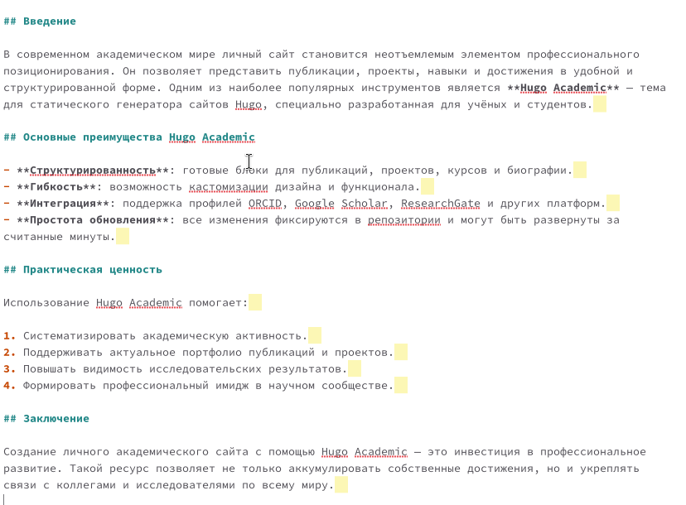
Рис. 1: Файл о проекте
Заполняю файл с текстом поста.
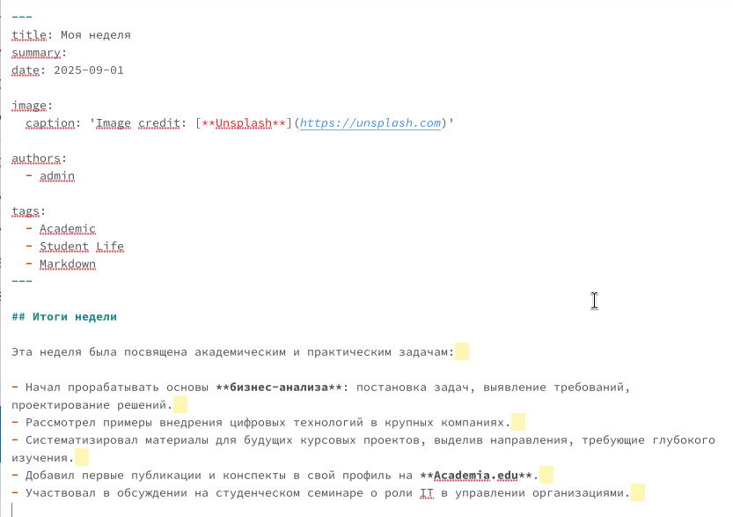
Рис. 2: Файл для поста
Заполняю файл с текстом публикации.
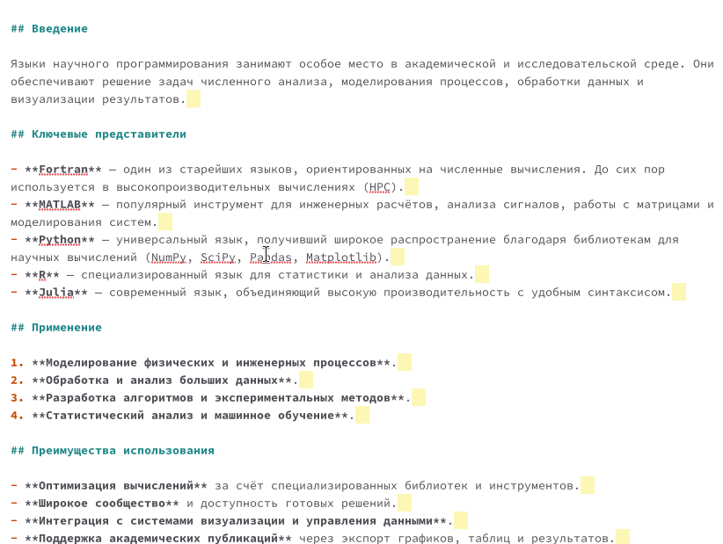
Рис. 3: Файл для публикации
Перекомпилирую сайт

3 Выводы
Добавили к сайту данные о себе.

